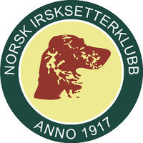
NISK avd.?
OPPGJØRSSKJEMA FOR INSTRUKTØRER/ HONORAR
Evt, kopi av regler/styrevedtak ifht dette

KURS
ANTALL GANGER TOTALT
NAVN INSTRUKTØR

KONTONUMMER INSTRUKTØR
DATO FOR OPPMØTE
KOMMENTARER

Når kurset er ferdig sendes skjema med underskrift på e-post til kasserer Kasserers e-post adresse

Dato
underskrift

